|  |
| --- |
| 实验成绩 |
|  |



实验报告

课程名称： 数值逼近

实验项目： Project-4

所在院系： 数学学院

学生姓名： 桑浩鑫

学生学号： 1171000221

授课学期：2019年秋季学期

完成时间： 2019/11/24

# 习题一

1. 程序（MATLAB）：

function [y] = bestsqexp(m,xx)

% 求exp的最佳平方逼近多项式

for I = 1 : 1 : m

for j = 1 : 1 : m

G(i,j) = quad(@(x)x.^(i-1) .* x.^(j-1), -1, 1) ;

end

end

for j = 1 : 1 : m

M(j)=quad(@(x)exp(x) .* x.^(j-1), -1, 1) ;

end

a = G \ M' ;

s(1) = a(1) ;

if m > 1

for i = 2 : 1 : m

s(i) = s(i-1) + a(i) * xx^(i-1) ;

end

end

y=s(m) ;

function [y] = bestsqabs( m,xx )

% 求|x|的最佳平方逼近多项式

for I = 1 : 1 : m

for j = 1 : 1 : m

G(i,j) = quad(@(x)x.^(i-1) .* x.^(j-1), -1, 1) ;

end

end

for j = 1 : 1 : m

M(j) = quad(@(x)abs(x) .* x.^(j-1), -1, 1) ;

end

a = G \ M' ;

s(1) = a(1) ;

if m > 1

for I = 2 : 1 : m

s(i) = s(i-1) + a(i) * xx^(i-1) ;

end

end

y = s(m) ;

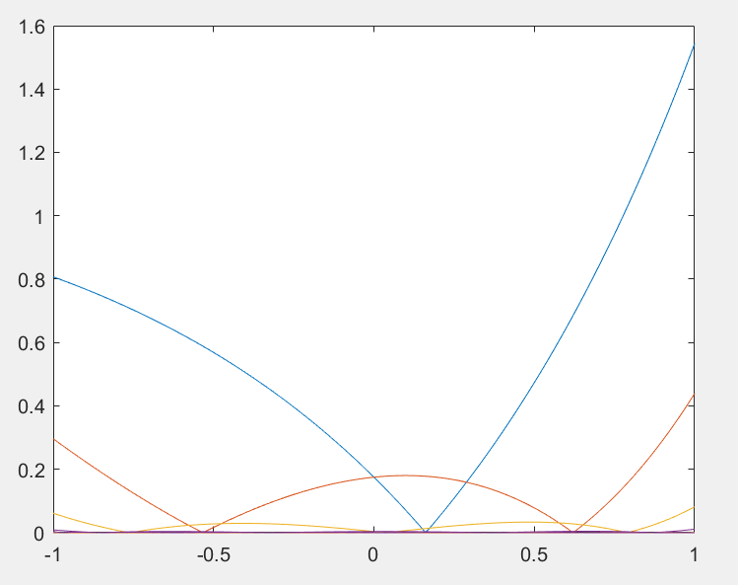

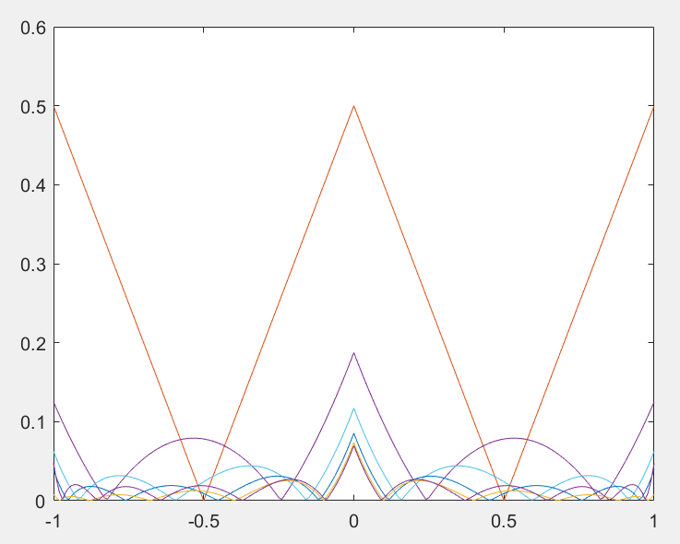

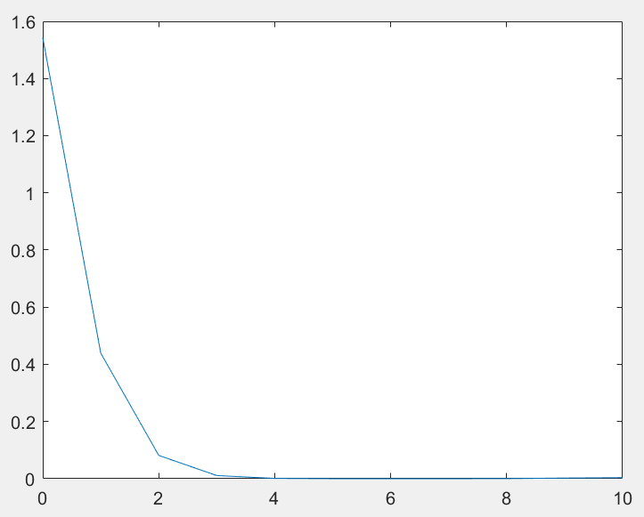

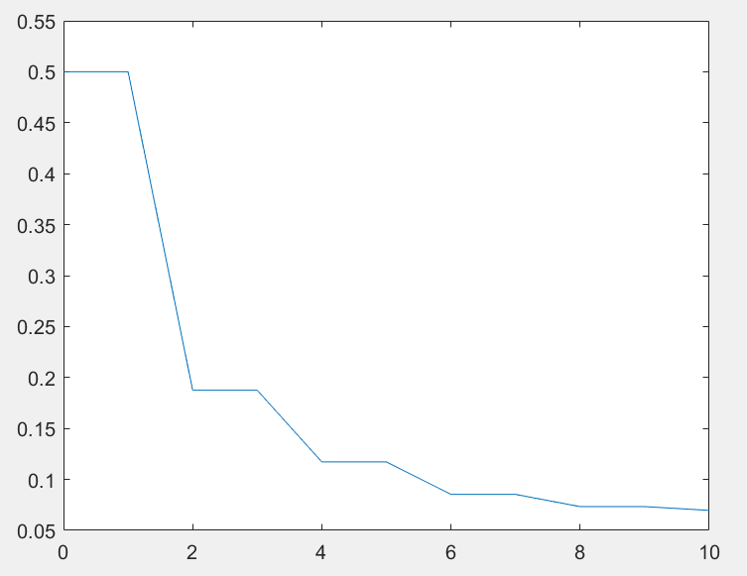



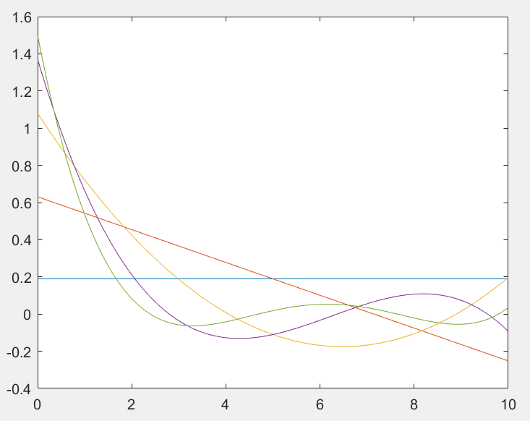

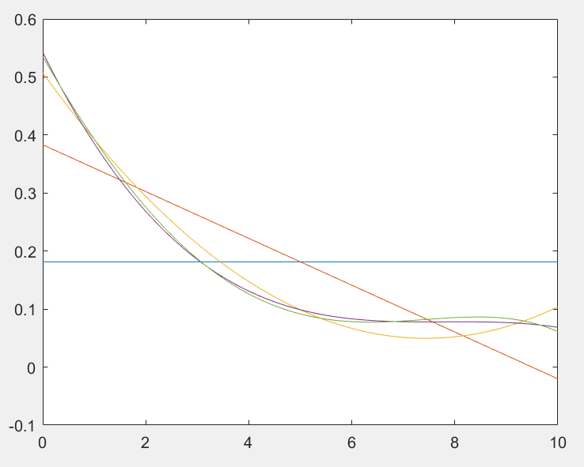

* 1. 分析：误差迅速收敛到 $0$ 附近，但是当 $k$ 较大时，法矩阵逐渐病态，误差变大。

# 习题二

1. 最佳平方逼近

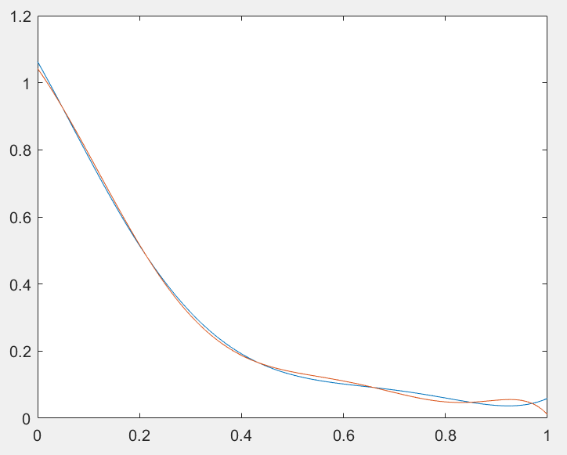

1. Legendre 正交多项式系求最佳平方逼近多项式

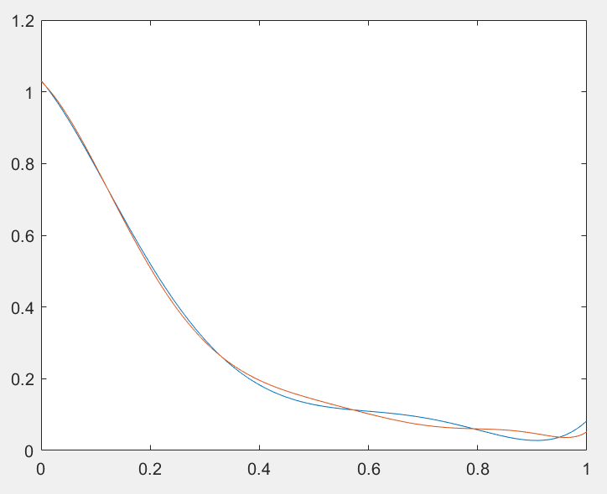

1. Chebyshev 正交多项式系求最佳平方逼近多项式

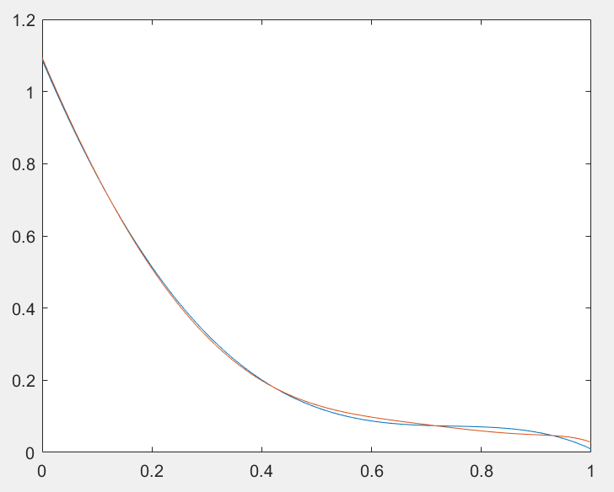

# 习题三

1. 1. 结果：将利用题中三个函数拟合的图像绘制在一个图中，如下：

* 1. 分析： 二次多项式的拟合效果明显优于一次多项式，但考虑到问题的实际意义，即汽车速度为零时刹车距离应当为零，过原点的二次函数更加符合题意

# 习题四

1.

1. 结果:

1. 分析：由于对原函数采样时有正的扰动，因而对采样点拟合所得的函数会较原函数偏大